高三：反复 总结 升华
又一年高三结束了，结果已出。现将工作经验总结如下：
本学期开始，就到了一模备战的时间了。本学期的教学工作主要分为三大部分：备战一模、备战二模、冲刺高考。
一、工作指导思想
1、研读课程标准以及新课标解读，备以学科核心素养为课程目标的课，构建以学科核心素养为目标的高三课堂。以构建符合新课程理念的课堂教学为核心，切实提高课堂实效。
2、以“高考真题构建高三课堂”加强高三复习的计划性、科学性、针对性和实效性。
3、以充分调动学生的智力和非智力因素为途径，激发学生自觉自主学习的内在动力，提高学生的地理素养和做题能力。
二、备考策略以及经验总结
1、选择题强化训练
本学期备战一模考试除了常规的限时训练、周末测试等年级的统一安排外，地理学科进行了一些有效的可操作性强的策略。一是考前进行了选择题的强化训练，基本保证考前的15天每天一卷，15分钟完成，效果非常好。
2、复卷纸以及《问题收集册》的使用
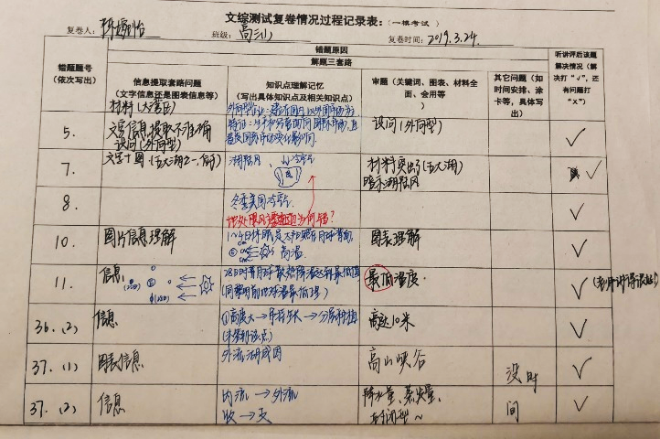
复卷纸的使用是由去年一直坚持使用至今。为了更高效地掌握学生的学习情况，本学期使用了《问题收集册》。让教师更加准确地了解学生的状况，课堂效果一定程度上避免了“二轮炒冷饭”的感觉。
复卷纸以及《问题收集册》是我们在教学中自主开发的一种简易自主学习系统，它是一份表格（如图所示）。
学生在评卷前结合诊断结果（考试分数以及反馈）填写复卷纸内容，准确地找出自己的该次试卷的中的失分点并填写原因。如知识点没掌握、必要的能力水平或者对于材料的分析深度不够等。
3、强调以自适应性学生为主的高三课堂和作业
自适应学习是指学习者根据自身的具体情况选择适合自己学习背景、学习风格、学习习惯等的学习内容，即自己适应自身个体差异性的学习。自适应学习是一种符合学习者个体差异的学习方式，让学习者发现自己的学习不足，选择自己适合的学习形式、学习策略，获得自适应的学习能力，促进个体发展。所谓自适应是指学生可以根据学业诊断结果自动调整学习策略，并提高自己的学业水平。
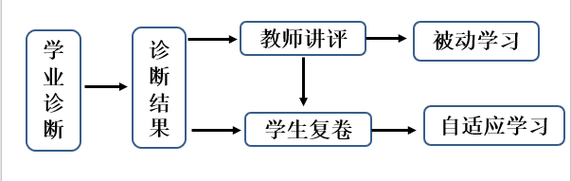
学生填写这份复卷纸表格，相当于在可量化的表现形式下参与的试卷分析。表格的内容可以反应学生的个体差异性。学生可以依据个体的学习情况、学习能力、学习需求进行可呈现的反思形式。

4、学生讲授真题，跳出出题者设置的“坑”，突破能力飞跃
所有的高三老师都知道真题的重要性，剖析真题既可以让学生体会出题者的考查意图，又可以反复学生相关知识和能力的掌握。高考真题的特点以及做题的方法是最重要和最值得剖析的，如果单纯地把高考题作为了知识能力反复的工具，这是一种浪费。使用全国高考卷真题的时机非常重要。
2019年高考卷可以留作最后给学生考前培养感觉使用。当然，全国卷的高考真题是一定要反复做的。让学生讲授真题，发现学生的思维漏洞，如何从别人设定的坑中跳出。尤其是冲刺阶段，那时候高考真题卷已经被做过多次，但是很多学生的一些题目还是会做错，“坑”永远在那里，这时候让学生讲题是一个很好的方法，讲题能够把思维的漏洞揪出来了。
三、备考中不足与遗憾
本次高三大一轮复习时，就把全国卷的高考真题当作作业练习使用了。到冲刺阶段高考真题学生都做了多次，意义和效果没有那么好。建议大一轮时以外省的地方的高考题为主，全国卷的高考题可以放到一模以后，用来冲刺专项分析。
高考真题的使用可以再研究和探讨，什么时候用，怎么使用，用到什么程度都可以好好的研究。
另外，有一点遗憾就是“面对面”剖析试卷的次数仍然少了一些。限时训练的时间和教师值班的晚自习放在同一个时间非常好，这样限时训练结束教师就可以直接改卷，就可以“面对面”剖析试卷，效果显著。
第三，多多阅读课程标准解读，每一节备课时都应该认真阅读，体会课标解读中给予的案例，解读案例，升华课堂，从能力着眼提升学生水平。

